INDICAÇÃO Nº 4121/2018

Sugere ao Poder Executivo Municipal para realização de serviços de cascalhamento e nivelamento com máquina PATROL em trecho de chão batido em toda a extensão da Rua Antônio Candido Xanana, no bairro Beira Rio neste município.

Excelentíssimo Senhor Prefeito Municipal,

Nos termos do Art. 108 do Regimento Interno desta Casa de Leis, dirijo-me a Vossa Excelência para sugerir que, por intermédio do Setor competente, seja executada a manutenção de via com maquinário apropriado (PATROL) e aplicação de cascalho em toda extensão Rua Antônio Candido Xanana, como ponto de referencia, sendo, (rua do pontilhão), no bairro Beira Rio;

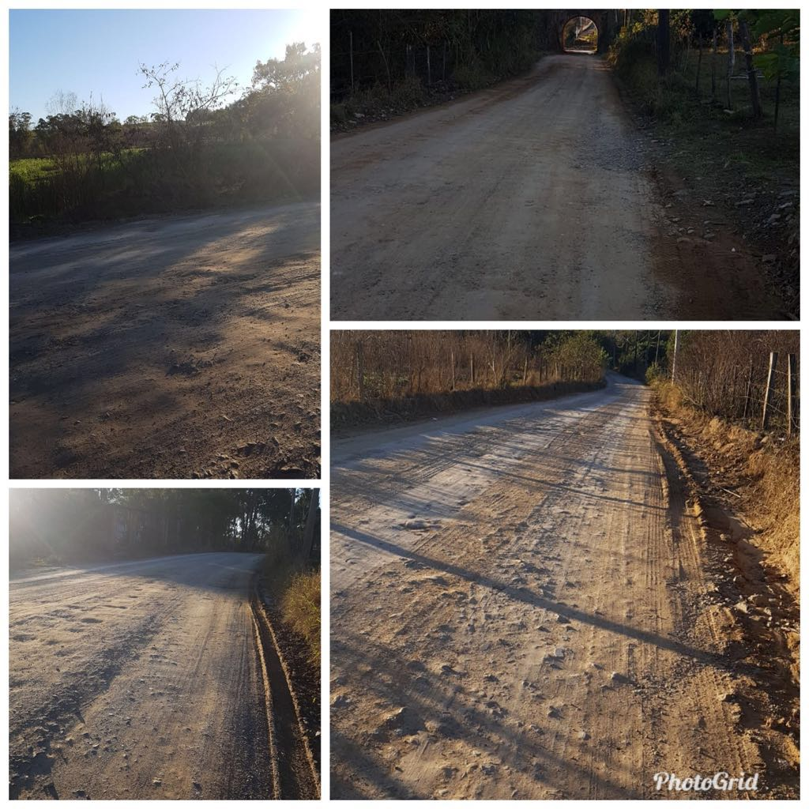
Justificativa:
Conforme reivindicação da população, este vereador solicita a manutenção de via com maquinário apropriado (PATROL) e aplicação de cascalho em toda extensão da Rua Antônio Candido Xanana, como ponto de referencia, sendo, (rua do pontilhão), do bairro Beira Rio, uma vez que a via encontra-se intransitáveis, tanto para pedestres como também para veículos. Informamos ainda que há muitas famílias que residem no local e temem que o atual estado da via cause maiores transtornos além do tráfego de veículos, como por exemplo, em casos de urgência, em que precisem socorrer alguém para alguma Unidade Hospitalar, não conseguir realizar tal atendimento com agilidade devido atolamentos ou situações correlatas a essa. Informamos ainda que em muitas vias do bairro onde passa linha de transporte público, esta impossível se transitar, haja vista as péssimas condições do local.
Pedimos URGÊNCIA no atendimento dessa indicação, pois o nivelamento bem como o cascalhamento amenizaria muito o trafego e a locomoção de pessoas no local.

Plenário “Dr. Tancredo Neves”, em 13 de agosto de 2.018.

JESUS VENDEDOR

-Vereador / Vice Presidente-

-vereador-

